**Павлодар қаласының № 40 жалпы орта білім беру мектебі**

**ақпан 2017 ж.**

**БАЛАЛАРҒА АРНАЛҒАН ӘДЕБИ-ТАНЫМДЫҚ ГАЗЕТ**

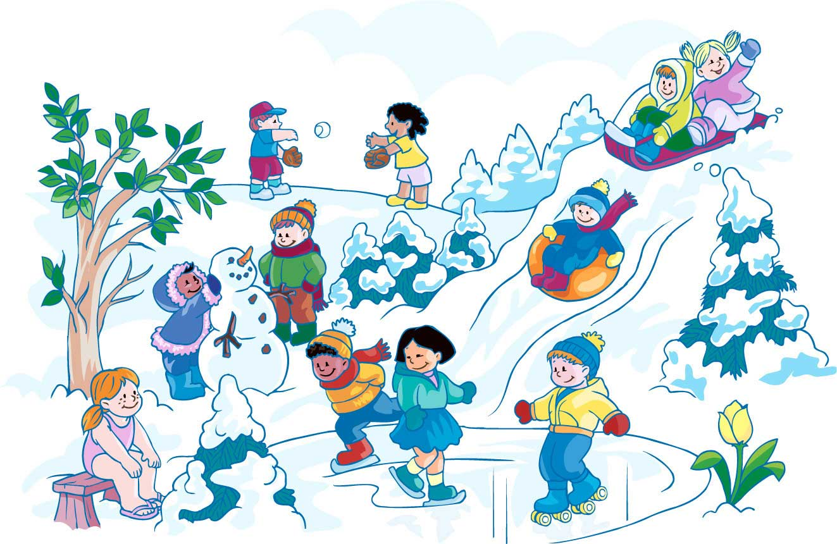

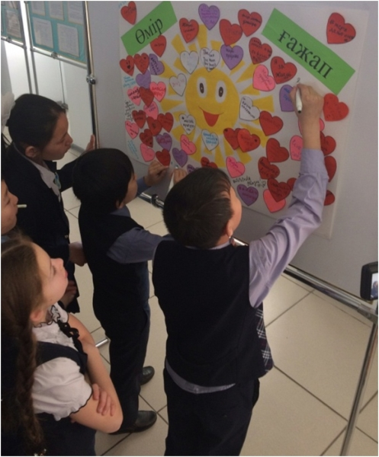2017 жылдың 9 ақпанда мектебімізде ***«Өмір ғажап»*** қамқорлық акциясы өткізілді. Акцияға 1-11 сынып оқушылары белсене қатысты. Әрбір қатысушыға алғыс ретінде көңілді смайликтер таратылды.

**Военно-патриотическая игра «Зарница»**

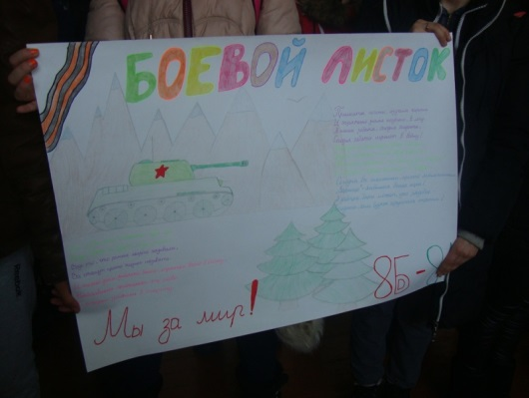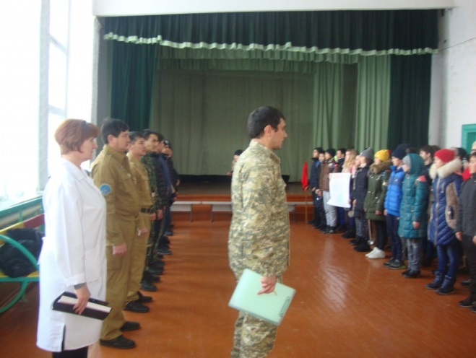25 февраля для учеников 8-ых классов прошла военно-патриотическая игра «Зарница». Ученики разделились на две команды: команда красных и команда синих. Для участников были подготовлены различные конкурсы, например: кто лучше ориентируется на карте? Наши ученики показали отличные результаты в разгадывании шифра по азбуке Морзе. Смогли сварить кашу, и обойти минное поле. Все участники достойно выступили, но выйграла команда синих. Все участники были награждены грамотами.

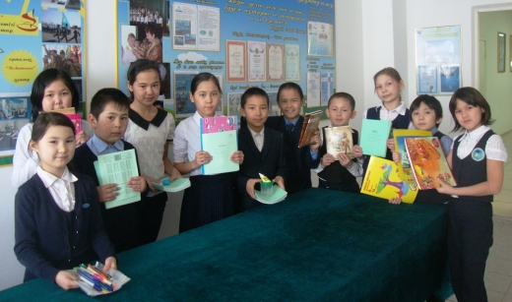2017 жылдың 21 ақпанда мектебімізде **«Қамқорлық**» акциясы өткізілді. Акцияға 1-5 сынып оқушылары белсене қатысты. Мектеп оқушылары мектебіміздегі мүгедек балаларға арнап сыйлықтарын тарту етті. Сыйлықтар концелярлық тауларлардан, киім кешектерден, ойыншықтардан құралады. Акция соңында мерекелік концерт өткізілді.

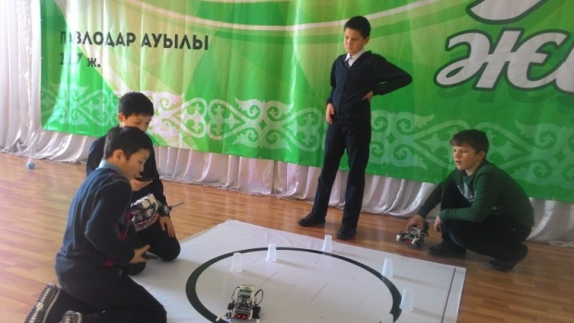В нашей школе начал свою работу кружок «**Робототехники**». Учащиеся средней и старшей школы могут посещать данные занятия. Занятия по робототехнике развивают мышление, память, мелкую и крупную моторику, а так же каждый ученик может спроектировать и собрать своего робота.

***Фестиваль «Лейся зимняя песня»***

Для учеников 5 классов прошел ежегодный фестиваль, на котором каждый из классов показали приготовленные номера по тематике конкурса. Ученики 5 «Б» класса спели песню о зиме, ученики 5 «В» прочитали стихи, а от 5 «Г» класса был танец. Все участники конкурса были награждены грамотами.

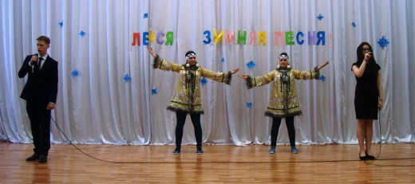

**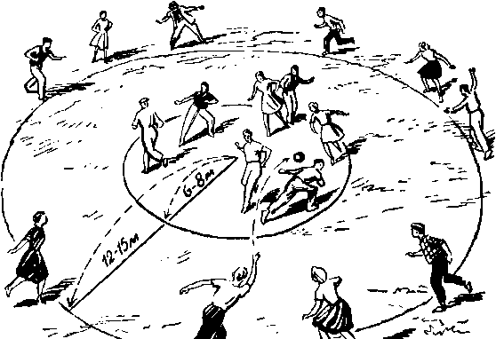«Аңшылар мен үйректер »**

Орын. Алаң, спорт зал.

***Ойын мазмұны.*** Ойнаушылар екі топқа тең бөлінеді. Бірі – «үйректер» шеңбердің ішінде қалады да, екіншісі – «аңшылар» шеңбер бойымен қатарға тұрады. Аңшылардың мақсаты – доппен үйректерді көздеп ұрып, ойыннан шығару. Ойын жүргізушінің белгісі бойынша аңшылар доп лақтырып, үйректі атып ала бастайды. Доп тиген үйрек ойыннан шығарылады. Ойынды белгіленген уақыт мөлшеріне дейін ойнауға болады. Ол үшін уақыт екі жаққа да тең белгіленеді. Берілген уақыт өткеннен кейін, аңшылар мен үйректер орындарын ауыстырады. Ойынның соңында белгіленген уақыт аралығында үйректі көп атып алған аңшылар тобы ұтқан болып есептелінеді.

**«Кім түртті?»**

Орын. Алаң, спорт зал.

***Ойын мазмұны.*** Жаздыгүні жастар ауылдың сыртына шығып, ойнап-күліп көңілдерін көтереді. Өз арасынан беделді біреуді ойын басқарушы етіп белгілейді. Ол келген адамдардың бәрін қатарластыра отырғызады. Сонан кейін оларды қайтадан біртіндеп тұрғыза береді. Мұнан соң басқарушы қалаған бір ойыншыны ұстайды да оның басын төмен иіп еңкейтіп, екі қолымен иығынан басып тұрады. Сонда ол төңірегін мүлде көре алмайды.

Бұл кезде ойынға қатынасушылардың бәрі жабыла барып, оны кезек-кезек түртіп қалады да, тым-тырыс тұра береді. Ал басқарушы одан: «Сені кім түртті? деп сұрайды. Егер ол бірінші болып түрткен ойыншының атын дәл атаса, түрткіден босатылады да аты аталған адам оның орнына келеді.

Егер ол алғаш түрткен ойыншының атын дәл басып атай алмаса, бір ауыз өлен айтып, жазадан құтылады. Түрткен ойыншының атын таба алмаса және өлең де айта алмаса, екі қабаттап есілген сүлгімен бес рет соғылады немесе басқа жаза тартады. Ойын қайталанып, жалғаса береді.

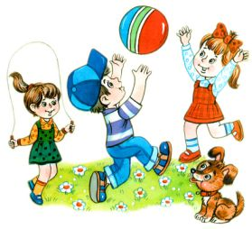

**Наурыз Біздің көктем**

BS00975_Ақпан кетті араз боп наурызбен, Көктем келді ауылға, мамырлап бұлт,  
Наурыз жүр жоғалған бағын іздеп. Таң-тамаша дүние, дабырлап жұрт.  
Көктем жетті көрісіп, жанын үзген, Көктем келді. Өмірдің келешегі -   
Қыс аттанды қоштасып тағы бізбен. Көкпен бірге дүркіреп төл өседі.   
Көктем жетті көл-көсір шуақ қуып, Сағым қыздың ап қашып орамалын,   
Қыс барады қиылып, жылап тұрып. Асыр caп тентек жігіт - жел еседі.  
Шатырында үйлердің наурыз жүр, Көктем келіп ауылға қыз көрікті,  
Мұз көргісін ақпанның лақтырып. Таң-тамаша дүние жүзге еніпті.  
Тозған тонын бойына кие алмай бір, Асқар ала таулардан асып әрі,  
Қайда барса қарт Аяз сыя алмай жүр. Аяз атаң барады мұз бөрікті.  
Асқар таулар атасын шақырады, Көктем, көктем! Қыз - көктем ауылдағы  
Ой мен қырын атасы қия алмай жүр. Өлең-жыр, әзіл-күлкі ауыл маңы.  
Қарар емес наурыз атағына, Тиянақ таппай ұшқан көк көбелек,   
Алар емес ақпанды қатарына. Көк гүлге қонды-дағы дамылдады...  
Күні бойы жылаған қарт пенденің,   
Түні бойы мұз тоңды сақалына. *Мұқағали Мақатаев*

*Мұқағали Мақатаев*



**Жиренше мен 17 түйе**

Баяғыда бір бай ажалы жетіп, қайтыс болар шағында өзінің үш баласын шақырып алып, артында қалған 17 түйесін бөледі. Тұңғыш баласына қарап: - Балаларымның үлкенісің ғой, сен түйенің 2-ден 1 бөлігін ал. Ортаншы балам, сен түйенің 3-тен 1 бөлігін ал. Кіші балам, саған мен түйенің 9-дан 1 бөлігін қалдырамың, - деп көз жұмып, о дүниеге кете барады.

*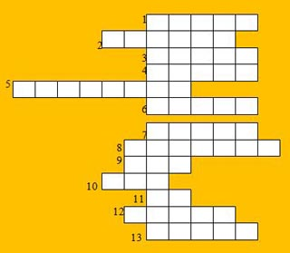***Сөз жұмбақтар шешейік!**

1. Еңбек сабағында қағазды жапсыру үшін қолданатын құрал.
2. Қ.Р. тәуелсіздік күнінде айтылатын ән.
3. Жұмсақ ойыншық жасағанда ішіне не саламыз?
4. Біз күнделікті мектепке не үшін келеміз?
5. Пластилиннің қазақшасы.
6. Қию үшін қолданатын зат.
7. Біз инемен жұмыс істеген кезде саусағымызға не киеміз?
8. Еңбек сабағында жасайтын заттың бірі.
9. Жыл мезгілі.
10. Қ.Р-ның туында орын алған белгі.
11. Еңбек сабағында тоқитын құрал.
12. Туымызда қай құстың бейнесі бейнеленген.
13. Біз оның бетінде жазамыз

**Сәлем**

**Редакция мекен-жайы**: ЖОББМ №40, **Бас редактор**: Матай К.Ғ.; Арман К.

№109 каб. **Газет тілшісі**: Тайшолан Ғ., Адепбаева Д., Мешетбаев А., Хумарханқызы А., Жаксылыкова А., Хуатхан Ж., Бушман М.

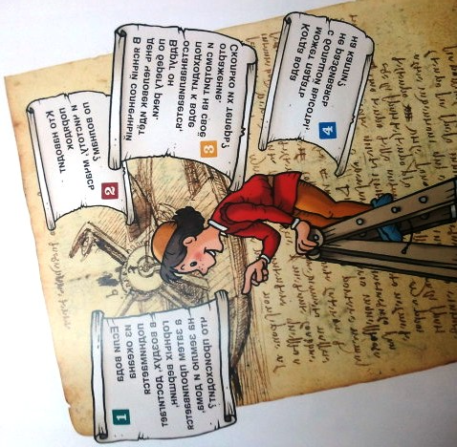

**Прочти текст загадок с помощью зеркала, а затем разгадай их!**

1.Айдынның Асқардан бойы ұзын, бірақ Жанаттан кіші. Кім ұзын?

2.Менің атым Медет Менің тәтемнің бір ғана інісі бар. Менің тәтемнің інісінің аты кім?

3.Термометр аяз болғасын –үш градус көрсетіп тұр. Осындай екі термометр неше градус көрсетеді?

4.Тік төрбұрышты бөлмеге әрбір қабырғасында үш болатындай сегіз

орындықты орналастыру керек.

5.Бөлмедегі әр бұрышта бір мысықтан және оған қарама-қарсы үш мысықтан отырса, бөлмеде неше мысық бар?

Какой моряк во время шторма

не намочит волосы? - Лысый

1.Айдынның Асқардан бойы ұзын, бірақ Жанаттан кіші. Кім ұзын?

2.Менің атым Медет Менің тәтемнің бір ғана інісі бар. Менің тәтемнің інісінің аты кім?

3.Термометр аяз болғасын – үш градус көрсетіп тұр. Осындай екі термометр неше градус көрсетеді?

4.Тік төрбұрышты бөлмеге әрбір қабырғасында үш болатындай сегіз

орындықты орналастыру керек.

5.Бөлмедегі әр бұрышта бір мысықтан және оған қарама-қарсы үш мысықтан отырса, бөлмеде неше мысық бар?

6.Үстел үстінде үш стакан шие тұр. Марат бір стакан шиені жеп қойды.

Неше стакан қалды?

7.Жүгіру жарысынан Асет, Марат, Талғат үш орынды алды, егер:

Марат екінші орын алмаса, ал Талғат –үшінші орын алмаса, кім

қандай орын алды?

8.Бес шырпы таяқшасынан екі үшбұрыш құру керек. Құраңдар.

Какой моряк во время шторма

не намочит волосы? - Лысый

Почему рыбы молчат?

- потому что они набрали в рот воды

Какой моряк во время шторма

не намочит волосы? - Лысый

Может ли шторм длиться два дня подряд? – Нет, не может. Между днями всегда ночь.